МБДОУ «Детский сад «Жемчужинка»

Конспект мероприятия по ПДД в подготовительной группе №4
"Безопасное поведение детей на дорогах"

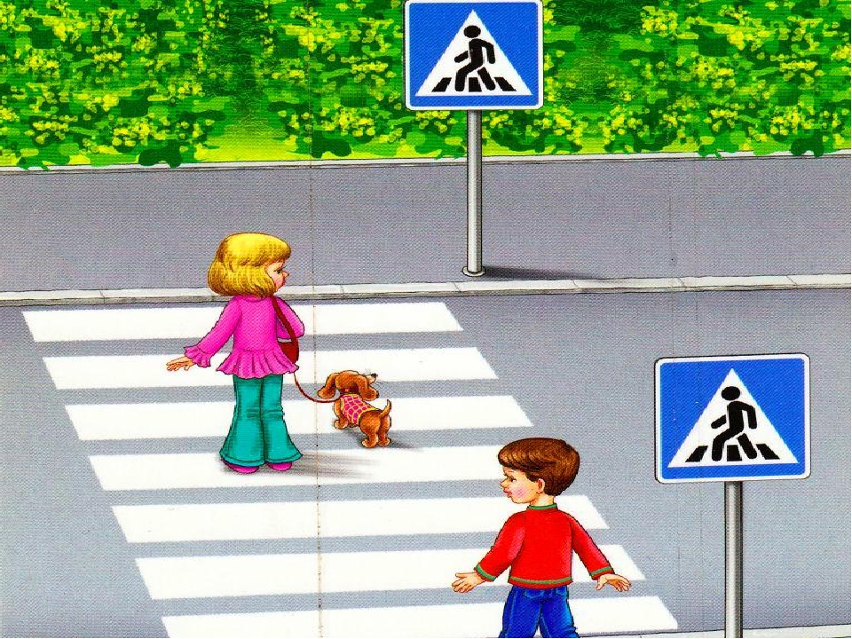

Подготовила и провела:
Корешкова В.В..

с.Карманово
2017г.

Цель: Формирование знаний, умений и практических навыков безопасного поведения на дороге и улице. Обобщить знания детей о Правилах дорожного движения.
Образовательные задачи:
Закрепить знания детей о транспорте, о видах транспорта.
Закрепить правила пользования общественным транспортом.
Закрепить знания об опасностях, которые ждут детей на улице;
Закрепить знания детей о сигналах светофора;
Закрепить умение различать и понимать значение некоторых дорожных знаков;
Совершенствовать навыки поведения на дороге через изучение знаков дорожного
движения;
Закрепить умение детей применять полученные знания о Правилах дорожного
движения в играх.
Развивающие задачи:
Повторить правила поведения на улице. Правила дорожного движения.
Развивать умение узнавать виды наземного транспорта по различным признакам;
Развивать внимательность, наблюдательность при выполнении задания;
Развивать логическое мышление;
Развивать речь – доказательство.
Воспитательные задачи:
Воспитывать у детей уважительное отношение к Правилам дорожного движения и желание следовать им;
Воспитывать культуру поведения с целью предупреждения детского дорожно-транспортного травматизма;
Воспитывать умение внимательно слушать, не перебивать, дополнять и исправлять ошибки своих товарищей.
Коррекционные задачи:
Учить сравнивать, выделять главное, существенное;
Развивать умение группировать предметы;
Развивать мелкую моторику рук;
Воспитывать устойчивое внимание;
Совершенствовать слуховое восприятие;
Расширять активный словарь;
Выработать положительные навыки поведения;
Координация речи с движением.
Ход занятия:
I. Организационный момент: (Дети входят в группу. Воспитатель обращает внимание детей на гостей, предлагает поздороваться с ними).
Воспитатель: Здравствуйте дорогие ребята!
- Ребята, посмотрите, кто к нам пришёл в гости!
(Воспитатель показывает детям куклу – Карлсон).
Карлсон прилетел к нам из другой страны. Он хочет познакомиться с вами и получше узнать наш город. А ещё Карлсон хочет прогуляться по городу, но он не знает правил поведения на улице. А вот, о каких правилах идёт речь, вы узнаете из стихотворения:
По городу, по улице не ходят просто так
Когда не знаешь правила, легко попасть впросак.
Всё время будь внимательным и помни наперёд.
Свои имеют правила
Свои имеют правила
Шофёр и пешеход.
Скажите, о каких правилах идёт речь в стихотворении?
Дети: Правила, дорожного движения.
Воспитатель: Верно! Ребята, поможем Карлсону разобраться в Правилах дорожного движения?
Дети: Поможем.
Воспитатель: Не переживай, Карлсон, ребята наши тебе помогут. Дорогие знатоки дорожных правил! Давайте сегодня поможем Карлсону, разобраться в Правилах дорожного движения. Вспомним правила поведения на дороге, сигналы светофора, дорожные знаки. Ребята, нам нужно убедить Карлсона в том, что
Очень важная наука –
Правила движения.
И должны их соблюдать
Все без исключения.
Мы, сегодня будем играть, читать стихи, отгадывать загадки, кроссворд. Будем отвечать на вопросы, ответы будем показывать на картинках.
У нас сегодня будут разные задания и серьёзные испытания.
Вам, всё понятно, друзья? (Ответы детей).
Ну, вот и хорошо!
Итак, мы начинаем!
И в путь мы тотчас отправляемся
По главной дороге навстречу мечте
Только вниманье пригодиться везде.
Вижу, вы все в ожидании
И первое ваше задание!
Задание 1: "Отгадай загадку и покажи отгадку"
1. Для этого коня еда –
Бензин, и масло, и вода.
На лугу он не пасётся.
По дорогам он несётся.
(Автомобиль)
2. Маленькие домики по улицам бегут,
Взрослых и детишек домики везут.
(Автобус)
3. Спозаранку за окошком
Стук и звон и кутерьма
Ходят красные дома
По прямым стальным дорожкам.
(Трамвай)
4. Удивительный вагон!
Посудите сами:
Рельсы в воздухе, а он
Держит их руками.
(Троллейбус)
5. Глаз зелёный загорится
Значит, можно нам садится.
(Такси)
Воспитатель: Догадайтесь, о каких видах транспорта идёт речь в загадках?
Дети: О наземном общественном виде транспорта.
Воспитатель: Верно. Когда мы едем в автобусе, трамвае, мы – кто?...
(Пассажиры)
- Когда мы едем по улице, мы – кто?...
(Пешеходы).
Молодцы! Итак, представьте, вы пассажиры! Какие правила пользования общественного транспорта вы знаете? Нашему Карлсону тяжело будет сразу запомнить правила поведения, поэтому мы будем учить его с помощью моделей подсказок.
Дети: В общественном транспорте, пассажиры ведут себя спокойно. Разговаривают тихим голосом. Нельзя кричать, шуметь. Пассажиры должны пройти внутрь салона. Крепко держаться за поручни. Оплачивать за проезд. Уступают место старшим, пожилым людям, пассажирам с маленькими детьми. Нельзя высовываться из окна, пить напитки, кушать сладости и мороженое.
Воспитатель: Молодцы! Хорошо знаете правила для пассажиров. А сейчас расскажите Карлсону обязательное правило дорожной безопасности: как нужно обходить стоящий на остановке автобус, троллейбус и трамвай.
Дети: Стоящий на дороге или остановке автобус и троллейбус нужно обходить сзади, а трамвай – спереди.
Воспитатель: Верно, ребята!
Ну, а если правила нарушишь
Травмы разные получишь,
И вдруг случится беда,
Что надо делать нам тогда?
Дети: Звонить в "03", скорую помощь.
Воспитатель: Напомните, Карлсону, что же это за машина скорая помощь?
Дети: Это специальный транспорт.
Воспитатель: Правильно! А вот знаете ли вы ещё машины специального транспорта, мы сейчас с Карлсоном и узнаем из следующего задания: "Разделить картинки на 2 группы: Первая группа с изображением - общественного транспорта; Вторая группа с изображением - специального транспорта".
Назвать и показать отобранные картинки.
Воспитатель: Молодцы! Отлично справились с заданием. А теперь, давайте познакомим Карлсона с верным другом и помощником водителей и пешеходов. Отгадайте загадку и узнаете его имя:
Он существует, чтобы тебе помочь
Путь пройти опасный,
Горит и день и ночь –
Зелёный, жёлтый, красный.
Воспитатель: Что это?
Дети: Светофор.
Воспитатель: Верно! Я не буду вас спрашивать, что такое светофор и зачем он нужен, потому что уверена, что вы его знаете, а вот как вы усвоили сигналы светофора, мы с Карлсоном, сейчас проверим.
Подберите нужную рифму к стихотворению (Игра "Доскажи словечко").
Заучи закон простой,
Красный свет зажёгся - … (стой)
Жёлтый скажет пешеходу
Приготовиться к … (переходу)
А зелёный впереди
Говорит он всем - … (иди)
Воспитатель: Молодцы, и сигналы светофора вы знаете.
Пришло время и отдохнуть.
Физкультминутка: "Светофор" – с использованием знаков дорожного движения.
(Дети встают в круг, воспитатель в центре круга).
Я буду читать стихотворение, и показывать сигналы светофора.
Если горит зелёный свет – вы идёте по кругу; загорелся жёлтый – нужно остановиться, ну, а если зажёгся красный свет – вы сидите на корточках и грозите друг другу пальчиком.
- Внимание!
Для тебя горят они
Светофорные огни
Красный стой!
Жёлтый жди!
А, зелёный свет иди!
Викторина "Будь внимательным"
А теперь я вас проверю,
И игру для вас затею.
Я задам сейчас вопросы –
Отвечать на них не просто.
Если вы поступаете согласно Правилам дорожного движения, то дружно отвечайте: «Это я, это я, это все мои друзья!» А если вы услышите загадку, так не поступайте, то просто молчите.
1. Кто из вас идёт вперёд
Только там, где переход?
2. Кто летит вперёд так скоро
Что не видит светофора?
3. Знает кто, что свет зелёный
Означает – путь открыт
А что жёлтый свет всегда нам
О вниманье говорит?
4. Знает кто, что красный свет –
Это значит, когда нет?
5. Кто, из вас идя домой
Держит путь по мостовой?
6. Кто из вас в вагоне тесном
Уступил старушке место?
7. Кто вблизи проезжей части
Весело гоняет мячик?
Воспитатель: Молодцы дети! Вы очень хорошо знаете Правила дорожного движения. А знаете ли вы дорожные знаки?
Дети: И дорожные знаки знаем.
Воспитатель: Сейчас, Карлсон, мы познакомим тебя с дорожными знаками. Я буду задавать вопросы, а вы, ребята называйте правильный ответ и показывайте картинку.
Поиграем в дидактическую игру "Какой это знак?"
Внимание! Слушайте вопрос!
(Дети отгадывают какой нужен знак и показывают картинку)
1. Воспитатель: Я хочу перейти улицу:
Какой дорожный знак я должна найти, чтобы определить место перехода?
(Пешеходный переход)
2. Воспитатель: Мы поехали отдыхать за город.
Какой знак мы должны взять с собой?
(Осторожно, дети!)
3. Воспитатель: Если мы захотим кушать:
Какой знак нам поможет найти столовую или кафе?
(Пункт питания)
4. Воспитатель: Нам нужно сесть в автобус, по какому знаку мы узнаем, что это остановка? (Остановка общественного транспорта – автобуса)
5. Воспитатель: Если понадобилось срочно позвонить? Какой знак нам поможет найти, телефон?
(Телефон)
Хорошо, молодцы! И закончим разговор заданием:
Воспитатель: Верно. Вот, мы, сейчас и представим себя этими регулировщиками. Давайте отдохнём.
Физкультминутка "Постовой"
(Координация речи с движением)
Постовой стоит упрямый (шагаем на месте).
Людям машет: Не ходи! (движения руками в стороны, вверх, в стороны, вниз).
Здесь машины едут прямо (руки перед собой).
Пешеход, ты погоди! (руки в стороны).
Посмотрите, улыбнулся (руки на пояс).
Приглашает нас идти (шагаем на месте).
Вы машины, не спешите (хлопки руками).
Пешеходов пропустите! (прыжки на месте).
Карлсон, прежде чем выйти на улицу, надо знать не только, дорожные знаки и сигналы светофора, но и другие правила пешехода. Сейчас тебе ребята о них расскажут, прочитав стихотворения о Правилах дорожного движения.
1. Бурлит в движенье мостовая,
Бегут авто, спешат трамваи.
Все будьте правилу верны:
Держитесь правой стороны.
2. Объяснить надо запросто,
Будь ты юн или стар:
Мостовая – для транспорта,
Для тебя – тротуар.
3. И проспекты, и бульвары –
Всюду улицы шумны.
Проходи по тротуару
Только с правой стороны.
4. Если ты гуляешь просто,
Всё равно вперёд гляди.
Через шумный перекрёсток
Осторожно проходи.
5. Глупо думать: "Как-нибудь
Проскочу трамвайный путь!"
Никогда не забывай,
Что быстрей тебе трамвай.
6. Если едешь ты в трамвае
И вокруг тебя народ,
Не толкаясь, не зевая
Проходи, скорей народ.
7. Ехать зайцем, как известно,
За – пре – ща – ет – ся!
Уступить старушке место
Раз – ре – ша – ет – ся!
8. Переход при красном свете
За – пре – ща – ет – ся!
При зелёном – даже детям
Раз – ре – ша – ет – ся!
Итог мероприятия
Воспитатель: Молодцы, ребята! Вы отлично усвоили Правила дорожного движения. И в заключение я хочу спросить:
- Как вы считаете, смогли ли мы выполнить важную задачу - научить Карлсона безопасному поведению на дороге, на улице, в транспорте?
Дети: - Смогли!
Воспитатель: Давайте вместе с Карлсоном ещё раз повторим основные Правила дорожного движения и сыграем в игру: "Запрещается – разрешается".
(Воспитатель задаёт вопросы, а дети отвечают "Разрешается" или "Запрещается").
Идти толпой по тротуару …
Перебегать улицу на красный свет …
Переходить улицу на зелёный свет …
Уступать место старшим в общественном транспорте …
Обходить стоящий трамвай спереди …
Играть возле проезжей части …
Уважать Правила дорожного движения …
Молодцы! Теперь я уверена, что вы смогли научить Карлсона Правилам дорожного движения.
Карлсон, вот ты и узнал основные Правила поведения на дороге, а помогли тебе, дети 4 группы.
Ну, что, ребята вы успешно справились со всеми заданиями. Вы, сегодня показали прекрасные знания законов улиц и дорог! Всё это вам и Карлсону поможет в жизни быть примерными пешеходами. Будьте внимательны на дорогах и улицах города. И чтобы в жизни для вас всегда горел зелёный свет!
Воспитатель: Мы с Карлсоном благодарим вас за хорошее знание по ПДД. Спасибо, вам, ребята, спасибо всем гостям!

